Informe de prueba técnica
Se implementó el servicio con Python (Serverless Framework en local) y PostgreSQL en Docker. El desafío central es conciliar dos fuentes externas que no controlamos ,las facturas que el administrador crea en SGR_FACTURAS, y los consumos de GasClub en un único saldo por colaborador.
Para ello se crearon cuatro tablas propias: APP_COLABORADORES (cupo y saldo), APP_MOVIMIENTOS (conciliación), APP_CUPO_HISTORIAL (trazabilidad) y APP_ADMINISTRADORES (quién opera), expuestas mediante seis endpoints Lambda.

Diagrama ERD
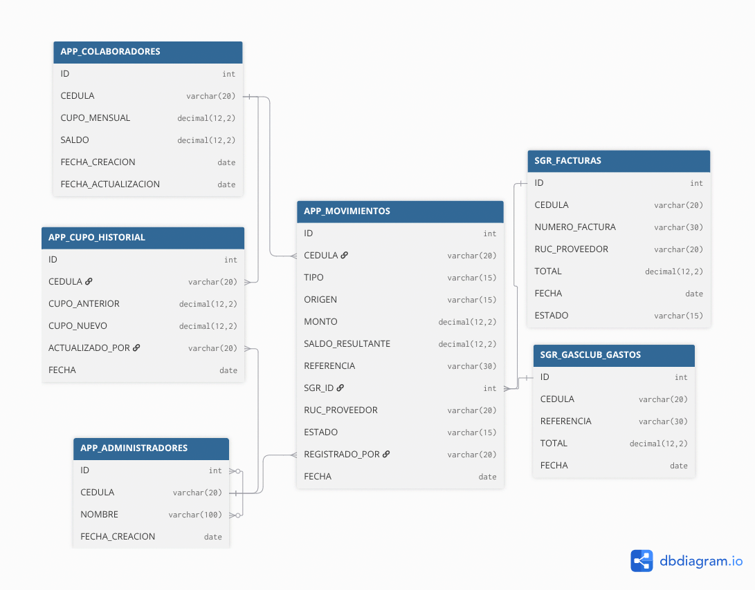Figura 1: Diagrama ERD (Las conecciones logicas son ilustrativas, no hay FKs en el SQL)

Tablas
Tabla | Propósito
SGR_FACTURAS * | Facturas del admin
SGR_GASCLUB_GASTOS * | Consumos externos ya ocurridos
APP_COLABORADORES | Cupo mensual y saldo recalculable.
APP_MOVIMIENTOS | Tabla principal que une todos los tipos de movimientos
APP_CUPO_HISTORIAL | Cambios de cupo con autor
APP_ADMINISTRADORES | Quién esta autorizado a realizar cambios

Decisiones
- No se contempló en esta prueba un mecanismo para verificar si la cedula enviada para actualizar cupo, acreditar cupo , registrar factura pertenece a la persona que lo hizo. Se asume que se tendrá un middleware para autenticación y este solo enviará la cédula de el administrador.
- Dado que las tablas no tienen restricción UNIQUE ni indices, los ID se generan con MAX + 1 en los endpoints. No se contemplo en esta prueba la concurrencia: si dos registros llegan al mismo tiempo a la misma tabla, ambos leen el mismo MAX y guardan el mismo ID, y la base lo acepta sin error. Se asume uso en local y sin carga, donde esto no pasa. Como soluciones se evaluaron usar una secuencia, bloquear la tabla y transacciones SERIALIZABLE; en producción se usaría una secuencia.
- Como mejora se propone agregar updated_at a las tablas SGR para no leer toda la tabla en cada sincronizacion. Actualmente el sync recorre todo porque una fila vieja puede cambiar de estado. Con updated_at solo se leerian las filas nuevas o cambiadas.

